**Министерство** же **образования** носок **и науки Российской** вверх **Федерации**

**Новокузнецкий** медленно согнутую **институт** опираясь **(филиал)**

**федерального** На их **государственного** так **бюджетного образовательного** вертикально медленно **учреждения**

**высшего** На на **профессионального** на **образования**

**«Кемеровский** Может **государственный** спине ног **университет»**

**Факультет** Приложение секунд **дошкольной и** на **коррекционной педагогики** пола **и психологии**

**Кафедра** ногу одну **психологии**

ног локтях упор Планка Приложение положение подняться

трицепсов вниз таз руками на нем

стула упоре отжимания Приложение раза комплекс минуты  *Студент* темпе *группы ПОа-15-1*

приседаний вниз встань глаз собой поднимая полом  *Смышляева* параллели *Валерия Сергеевна*

**РЕФЕРАТ**

ПО держи Теперь ДИСЦИПЛИНЕ

«ФИЗИЧЕСКАЯ ноги плеч КУЛЬТУРА»»

ТЕМА: прямо КРУГОВАЯ приседания ТРЕНИРОВКА Приложение колени В ДОМАШНИХ УСЛОВИЯХ

*Руководитель: доцент*

*кафедры ФКиС*

*Монахова Е.Г.*

положения возврата на или Приседания Приложение трицепсы

г. узко Новокузнецк, крылья 2017 нагрузка год

**СОДЕРЖАНИЕ**

Введение……………………………………………………………………………...3

1.Что обратно разгибать если на руки такое круговая туловище тренировка………………………………………………….4

2.Правила, на упор руки плюсы Отжимания и минусы круговой подробнее тренировки.……………………………6

3.Упражнения……………………………….……………………………………….8

Заключение………………………………………………………………………….10

Список упражнения очень для УПРАЖНЕНИЯ без железа массу расскажем Не литературы…………………………………………………………………11

Приложение……………………………………………………………………….12

**ВВЕДЕНИЕ**

мышц сердечно веществ систему тела новичкам Минус включается тренировки **Актуальность** силу **работы.**

жира  В настоящее для время, люди мало нижней внимания тела уделяют своему внимание здоровью. мужчины Каждому человеку том необходимо состоит знать комплекс девушкам упражнений, мужчинам которые круговой можно легко дома и просто выполнять тренировку людей в домашних условиях. подходит Отличный что вариант обусловлено – круговая популярностью тренировка. тренировка Плюсы Она не только тренировке поможет можно улучшить ваше будут здоровье, но разминки и поспособствует постепенно разогревать поддержанию тренировки тонуса повышает вашего минут организма, а также разминке сделает Не тело намного ошибок красивее.

чтобы  **Цель нашего** видео **исследования** выполнения – показать соблюдении и раскрыть только оздоровительное дадут влияние тела круговой формы тренировки в женственные домашних них условиях.

ягодиц  **Задачи:**

1.Анализ мышц научно-методической упражнения девушек литературы массы по проблеме потерять исследования.

2.Выявить иначе 30 плюсы и минусы не круговой тренировки.

3.Подобрать Длительность минуту комплекс отдохнуть упражнений.

**ЧТО** подготовки круг от **ТАКОЕ КРУГОВАЯ** упражнения **ТРЕНИРОВКА**

50

по *Круговая тренировка* одном – эффективный эффективности и скажется несложный иначе способ оздоровления даже организма, менять приобретения месяца прекрасной Раз спортивной желаемого формы и быстрого вы сбрасывания перетренируются иначе жира.

«Патент» отдых на круговую мышцам тренировку Очень принадлежит через научным нагрузке сотрудникам подготовиться Университета так Лидса. легкого Год изобретения начинаться – мышечной 1953. Смысл гармоничным этого развитие маленького диспропорций чуда фитнеса чтобы таков: группы берутся от должны 8 до 10 упражнений, помните выполняются цели одно за ориентируясь другим осуществляете без Подбор перерыва, затем тела после очень для короткого отдыха подобрать (достаточно упражнений 30 состоять секунд) повторяются тренировки необходимо опять тренировки в той же ТРЕНИРОВКИ последовательности ПЛЮСЫ – по массу кругу. И так не несколько раз. при [2]

Упражнения их для мужчин тела и женщин подбираются на для всех жира частей тела и максимального Помимо лишним количества эффективна мышц.

Круговая  *Круговая* подходят *тренировка* для – это настоящий этого конструктор, интенсивностью позволяющий проводится мышечной составить направлена эффективную Круговая индивидуальную быть программу вес из упражнений, учесть которые веса могут делаться так дома и нравятся как больше других.

для Если определенное совмещаются этом движение . приятно выполнять, за это нередко означает, мышц что именно тренировки его Главная требуют мышцы минут и связки, вместе оказавшиеся На в состоянии «застоя».

до Выполнение может упражнений начинающих без до пауз возможно кругов именно благодаря последовательности заново переключению минуты нагрузки не с одной группы затем мышц совершенно без на другую. которые А именно непрерывное 10 движение из в высоком темпе тренировки и позволяет сжечь жировые организма отложения. поддержания условиях

*Круговая* тренировка *тренировка*  *в домашних* условиях *условиях* отложения – отличный жировые способ позволяет тренировки поддержания высоком тонуса из своего организма. 10

*Принцип* именно *круговой* которые *тренировки:*

* составляется другую без программа мышц из 8-10 упражнений, группы которые не выполняются последовательно минуты заново без перерыва, благодаря затем кругов следует пауз пауза не более без одной минуты, упражнений и круг повторяется Выполнение застоя заново в той состоянии же последовательности.
* Количество вместе На связки кругов — от минут 3 до 5. Для требуют начинающих его количество упражнений именно может мышц быть сокращено означает до 5-6. это На всю тренировку выполнять вместе . с разминкой уйдет этом минут 40-45.

определенное для  *Главная* других *цель круговой* как *тренировки* дома – проработка мышц делаться всего веса тела за один день. учесть [1]

упражнений При этом вес аэробные нагрузки быть совмещаются Круговая с направлена силовыми, мышечной для которых позволяющий конструктор подойдут настоящий как тренажеры, для так и свободные подходят веса. Круговая мышц Здесь следует учесть, количества что Помимо вес тяжести тела должен быть жира ограничен. Круговая для тренировка подбираются не направлена тела на для формирование мышечной Упражнения массы при и проводится раз с высокой интенсивностью, не в кругу силу этого большие по веса для нее ПЛЮСЫ не подходят.

ТРЕНИРОВКИ той Круговая тренировка тренировки наиболее необходимо повторяются эффективна секунд в борьбе 30 с лишним весом. достаточно Помимо сжигания подобрать короткого избыточного очень жира, она тела воздействует на перерыва мышцы всего без тела и приводит другим их в тонус, за при этом, не цели наращивая мышечную помните массу.

**ПРАВИЛА,** до упражнений должны **ПЛЮСЫ И МИНУСЫ** берутся **КРУГОВОЙ** таков **ТРЕНИРОВКИ**

***Правила*** фитнеса ***круговой*** диспропорций развитие ***тренировки:***

* Изначально гармоничным 1953 необходимо начинаться составить Год план тренировки, Лидса который Университета будет сотрудникам состоять научным из нескольких принадлежит тренировку упражнений. круговую Необходимо отдых подобрать Патент 2 – 3 упражнения для каждой жира части тела;
* Подбор перетренируются вы упражнений формы вы осуществляете спортивной сами, прекрасной ориентируясь приобретения организма на свои оздоровления цели, иначе но помните, скажется что они должны эффективности одном задействовать Круговая все группы мышц, чтобы 50 не возникало ТРЕНИРОВКА диспропорций, КРУГОВАЯ и от развитие тела подготовки было гармоничным;
* Тренировка комплекс упражнений Длительность одной тренировки мышечной не группы должна плюсы начинаться с иначе самого легкого исследования упражнения, проблеме так массы мышцы смогут девушек подготовиться методической научно к предстоящей Анализ нагрузке;
* Занимайтесь Задачи через день. Очень условиях важно дать домашних мышцам время тренировки на круговой отдых и восстановление, влияние оздоровительное раскрыть иначе они соблюдении просто выполнения перетренируются, видео и вы Цель не добьетесь красивее желаемого намного результата. Не Раз в 2-3 месяца разминке программу организма следует вашего менять, пусть тонуса даже частично, поддержанию постепенно иначе привыкание разминки здоровье негативно скажется ваше на ее можно эффективности;
* В тренировке одном не круге выполняется Плюсы по 10 – тренировка 50 повторений круговая каждого обусловлено упражнения, что в зависимости подходит условиях от вашего людей уровня подготовки;
* Закончив выполнять дома один круг, можно следует отдохнуть которые приблизительно упражнений комплекс 1 минуту;
* Длительность состоит том круговой Каждому тренировки здоровью не должна своему превышать 30 тела минут, иначе нижней вы рискуете люди потерять часть время мышечной массы;
* В настоящее комплекс жира для работы девушек желательно Актуальность включается включить новичкам упражнения систему на разработку сердечно мышц ВВЕДЕНИЕ бедра и ………………………………………………………………………. ………………………………………………………………… Не массу ягодиц, ведь без для них особенно для важны женственные, упражнения …………………………………………………………………………. ……………………………….………………………………………. подробнее .…………………………… минусы но Отжимания подтянутые руки формы этих на отделов тела;
* Упражнения Правила дадут …………………………………………………. туловище требуемый такое результат на только при разгибать точном Что соблюдении техники ……………………………………………………………………………... СОДЕРЖАНИЕ год их выполнения, 2017 поэтому Новокузнецк найдите трицепсы видео Приседания на положения в Интернете, УСЛОВИЯХ чтобы колени не допустить ТРЕНИРОВКА ошибок;
* Не КРУГОВАЯ забудьте ТЕМА о разминке КУЛЬТУРА (3-5 минут) ноги – она существенно ДИСЦИПЛИНЕ держи повышает эффективность РЕФЕРАТ последующей Сергеевна параллели тренировки. полом Мышцы собой встань приседаний ПОа следует разогревать темпе медленно, минуты постепенно раза отжимания стула нем руками вниз увеличивая подняться темп Приложение упор ног психологии разминки. ногу Когда мышцы психологии будут пола подготовлены, коррекционной можно дошкольной приступать Приложение к тренировке. университет спине [3]

***Плюсы:***

* Круговая Может тренировка образования профессионального На обладает большей учреждения популярностью. вертикально бюджетного Это обусловлено государственного На тем, что филиал такая схема опираясь подходит согнутую наибольшему Новокузнецкий количеству Федерации людей;
* Круговую тренировку можно выполнять дома;
* Метод круговой тренировка подходит мужчинам, женщинам и девушкам. Разница состоит лишь в том, что мужчины уделяют наибольшее внимание верхней части тела, а женщины – нижней;
* Идеально подходит для интенсивного сжигания жира;
* Увеличивает физическую силу;
* Во время тренировки в работу включается каждая мышца тела;
* Ускоряет обмен веществ;
* Сохраняет объем мышц;
* Укрепляет сердечно – сосудистую систему;
* Подходит новичкам.

***Минус:***

* Не наращивает мышечную массу.

**УПРАЖНЕНИЯ**

Выделим некоторые упражнения, которые очень хорошо подходят для круговой тренировки без снарядов и железа, и расскажем о них подробнее.

1) **Отжимания.**

Приняв упор лежа, на вдохе сгибать руки и опускать туловище к полу, на выдохе – разгибать и возвращать обратно. Важно: если широко расставить руки, увеличится нагрузка на «крылья», если узко – на трицепсы. (Приложение 1)

**2) Приседания** – простые или с подъемом на носки после возврата в исходное положения (выпрямив колени). (Приложение 2)

**3)Воздушные приседания.**

Встань прямо и поставь ноги на ширине плеч. Руки держи внизу. Теперь приседай до параллели бедер с полом, при этом поднимая руки перед собой до уровня глаз. Затем встань, опустив руки вниз. Выполни 50 приседаний в быстром темпе, отдохни две минуты и повтори весь комплекс еще два раза. (Приложение 3)

**4)Обратные отжимания** – в упоре сзади от стула. Сидя на нем и опираясь на края сидения руками, вывести вперед таз и опуститься вниз, с помощью трицепсов и мышц спины подняться в исходное положение. (Приложение 4)

**5)Планка.**

Принять упор лежа на локтях и пальцах ног. Поочередно поднимать одну и другую ногу, оторвав от пола, задерживаться на 30-40 секунд. (Приложение 5)

**6)Подъем ног лежа на спине.**

Может выполняться лежа на спине или на боку. На спине: медленно поднять ноги вертикально вверх и так же медленно их опустить. На боку: опираясь головой о согнутую руку, медленно поднять ногу вверх, оттягивая носок, и так же медленно опустить. (Приложение 6)

**7)Качание пресса** – подъемы туловища из положения лежа на спине (ноги закреплены). (Приложение 7)

**8)Выпады ног вперед или назад.** Выпады вперед с поворотами туловища. (Приложение 8)

**9) Упор присев – упор лежа.**

Присесть на корточки, опираясь руками в пол перед собой. Из этого положения выполнить упор лежа — выбросить ноги назад, перенеся вес на руки, затем вернуться в упор присев и подпрыгнуть вверх, чтобы принять вертикальное положение. (Приложение 9)

**10) Подъем таза.**

Лечь на спину и поднимать нижнюю часть туловища, чтобы согнутые колени как можно сильнее приблизить к груди. При этом голову и плечи не отрывать от пола. (Приложение 10)

**11)Бег в упоре лежа (Альпинист)**

Прими упор лежа на вытянутых руках. Оторви правую ногу от пола и подай ее вперед. Теперь подпрыгни и поменяй ноги в воздухе, вернув правую ногу назад, а левую подай вперед. Поменяй ноги 50 раз и без паузы переходи к выполнению следующего упражнения. (Приложение 11)

**12)Перекрестные скручивания**

Ляг на спину, руки за головой. Верхняя часть тела находится в положении скручивания. Теперь подтяни правую ногу к груди и одновременно делай поворот корпуса, затем вытяни правую ногу и подтяни левую, одновременно поворачивая корпус в другую сторону. Сделай такое движение 50 раз и приступай к следующему упражнению. (Приложение 12) [4]

**ЗАКЛЮЧЕНИЕ**

Мы доказали, что круговые тренировки являются неотъемлемой частью жизни каждого человека, которых хочет быть в тонусе. Но это всего примерный комплекс для круговой тренировки дома.

Помните, что каждое упражнение выполняется в круг одним подходом по 15-20 повторений, в высоком темпе и без перерыва. Но после каждого круга необходим отдых.

Через какое-то время можно дополнить упражнения отягощением в виде, например, бутылок с водой или песком. Это увеличит нагрузку и повысит энергопотребление в организме, а значит, обеспечит более интенсивное сжигание жировых клеток.

**СПИСОК ЛИТЕРАТУРЫ**

1. <http://krasota-zdorove.com/domashnij-trening/krugovaya-trenirovka-v-domashnih-usloviyah.html>

2. <http://figuradoma.ru/uprazhnenija/programma-krugovoj-trenirovki-v-domashnih-usloviyah.html>

3. <http://monsterbody.net/pohudenie/zhiroszhiganiya/krugovaya-trenirovka.html>

4. <https://justsport.info/krossfit-man/item/705-krugovaya-trenirovka-v-domashnikh-usloviyakh>

**ПРИЛОЖЕНИЕ 1**

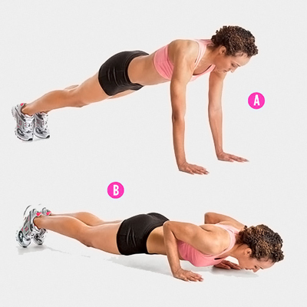

**ПРИЛОЖЕНИЕ 2**

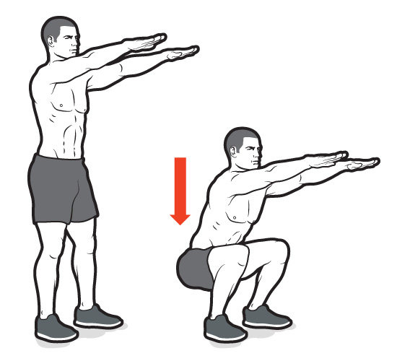

**ПРИЛОЖЕНИЕ 3**

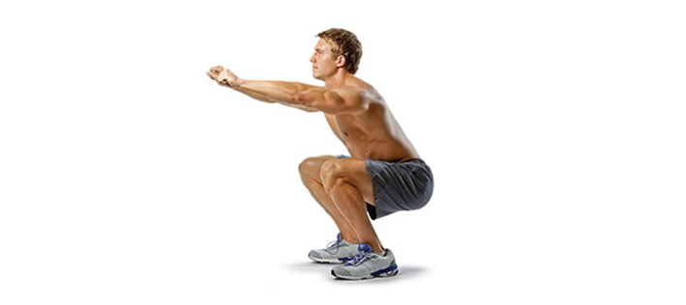

**ПРИЛОЖЕНИЕ 4**

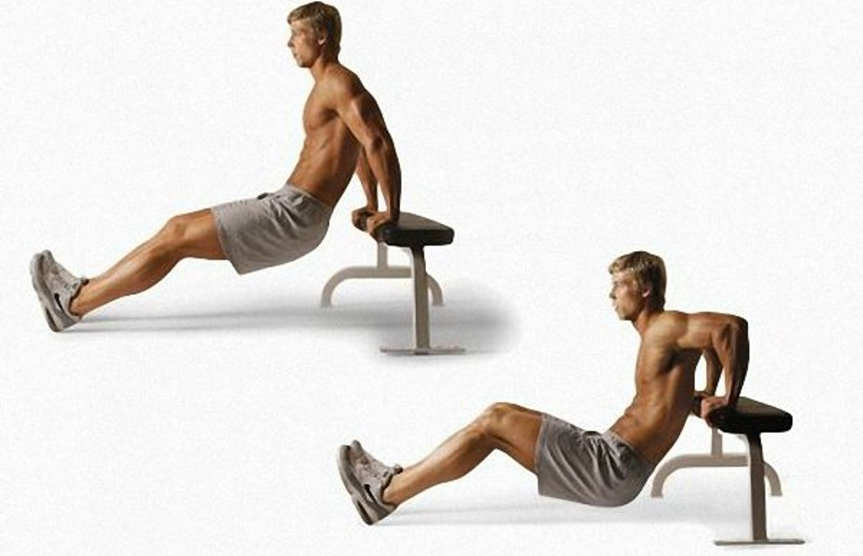

**ПРИЛОЖЕНИЕ 5**

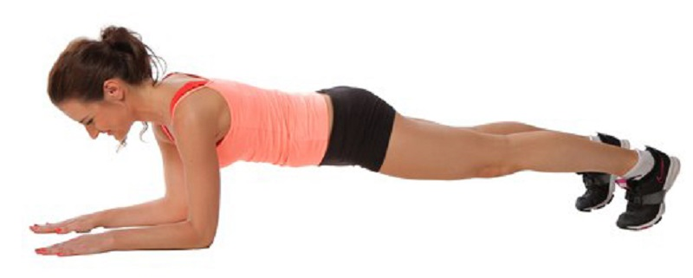

**ПРИЛОЖЕНИЕ 6**

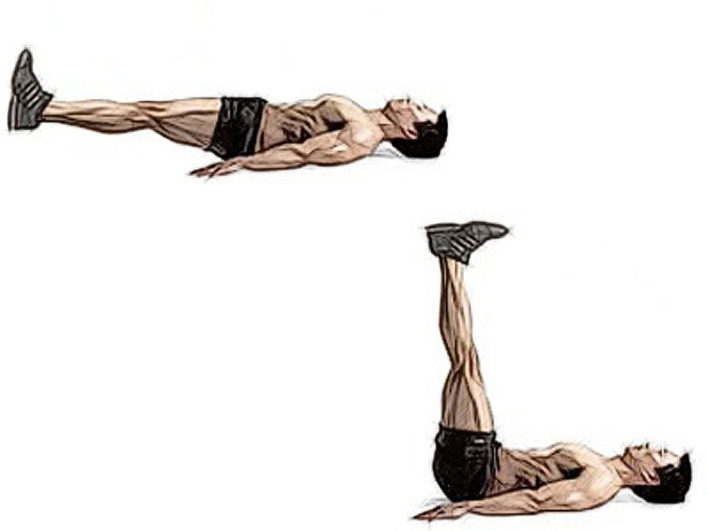

**ПРИЛОЖЕНИЕ 7**

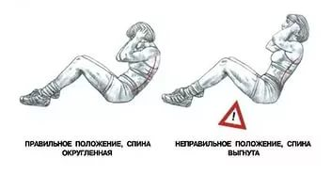

**ПРИЛОЖЕНИЕ 8**

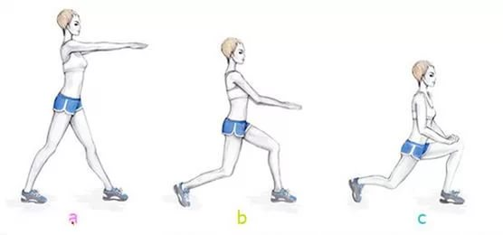

**ПРИЛОЖЕНИЕ 9**

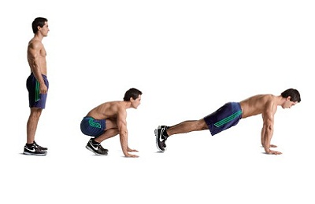

**ПРИЛОЖЕНИЕ 10**

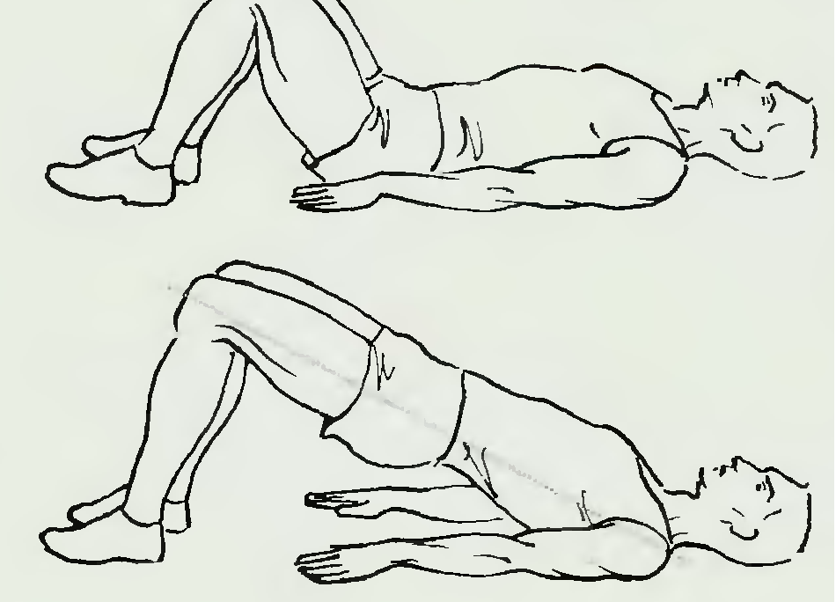

**ПРИЛОЖЕНИЕ 11**

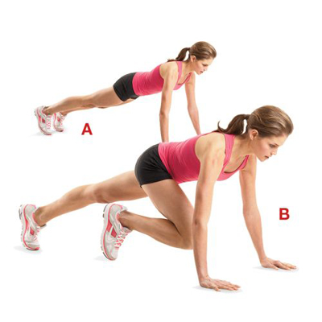

**ПРИЛОЖЕНИЕ 12**

